สรุปการรับคณะ
BBA มหาวิทยาลัยธรรมศาสตร์ Inspection
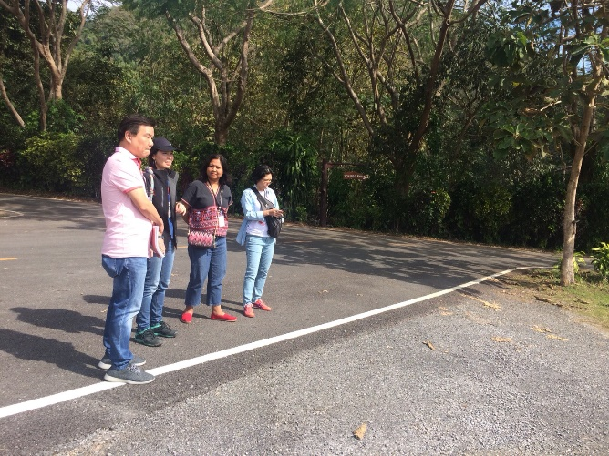
วันที่ 5 มกราคม 2562
จำนวนคณะ 3 ท่าน คือ 1.ผอ.หลักสูตร BBA 2.อาจารย์ 2 ท่าน
ผู้ที่รับคณะ 1.นางสาวณัชวรรัศ ขันติสิทธิ์ เป็นผู้นำชมสถานที่ และให้ข้อมูลตามจุดต่างๆ
2.นางสาวจรรยา เดชพัฒนกิจ เป็นผู้ประสานงาน
โปรแกรม
ช่วงเช้า : พี่ฟิลด์พูดคุยกับคณะเกี่ยวกับการจัดโปรแกรม Exit Trip เล่าให้ฟังว่าทางมูลนิธิฯมีอะไรให้นักศึกษาทำบ้าง มาแล้วจะได้อะไร ซึ่งทางคณะสนใจ และตื่นเต้นมาก อยากพานักศึกษามาดูงาน และในอนาคตยังต้องการจัดทำเป็น โครงการ Intern กับทางมูลนิธิฯ โดยให้นักศึกษาเข้าร่วมโครงการนี้ก่อนจบการศึกษา
หลังจากนั้นก็นำคณะชมสถานที่ต่างๆตามโปรมแกรม ดังนี้

- โรงคั่วกาแฟ
- โรงงานเซรามิก
- งานสิ่งแวดล้อม
- โรงทอผ้า
- โรงงานกระดาษสา
- ทานข้าวเที่ยงที่ร้านป้าหลอย
- นวุติ
- หอแห่งแรงบันดาลใจ
- DTL
- พระตำหนัก
- สวนแม่ฟ้าหลวง

สรุปการ Inspect : คณะต้องการมาศึกษาดูงานที่โครงการพัฒนาดอยตุงฯ โดยครั้งแรกคณะต้องการพานักศึกษาประมาณ 150 คน มาศึกษาดูงานพร้อมกันในครั้งเดียว แต่เนื่องจากเป็นจำนวนที่เยอะ เราไม่สามารถรับได้ เพื่อประโยชน์ของทางคณะ และเพื่อความสะดวกในการบริหารจัดการพี่ฟิลด์จึงเสนอให้ทางคณะแบ่งเป็น 2 รุ่น ดังนี้
รุ่นที่ 1 วันที่ 29 – 31 พ.ค. 2562 และ รุ่นที่ 2 วันที่ 3 – 5 มิ.ย. 2562

